운영체제

Reader & Writer problem

20103308 김성곤

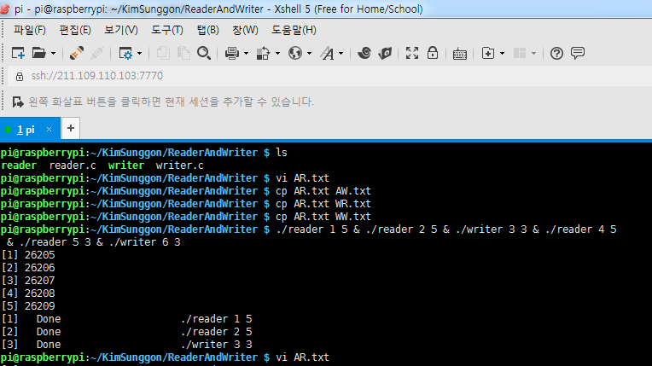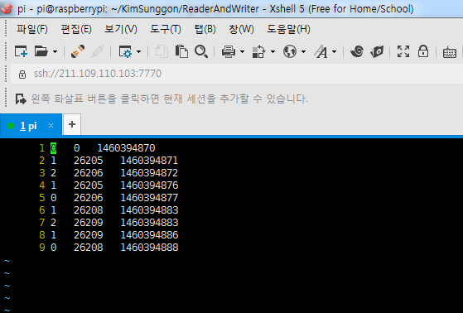

AR이 먼저 시작되서 마지막에 끝남으로

시작이 1460394870 이고 마지막이 1460394888 이므로 18초가 걸린 것을 알 수 있습니다.